深 圳 大 学 实 验 报 告

课程名称： 数字电路

项目名称： 555定时器构成的单稳态触发器

学院： 计算机与软件学院

专业： 计算机类

指导教师： 符喜优

报告人：杨皓翔 学号： 2023150139 班级： 计算机类 04

实验时间： 2024年6月17日

提交时间： 2024年6月23日

教务处制
1 实验目的：
用555定时器构成单稳态触发器

2实验仪器与材料
双踪示波器一台
NE556或LM556双时基电路一片
电阻，电容若干

3 实验内容及步骤：
单稳态触发器只有一个稳定状态和一个暂稳态。在外来脉冲作用下，单稳态触发器能够
输出一定幅度与宽度的脉冲，输出脉冲的宽度就是暂稳态的持续时间Tw。

- 按图接线。
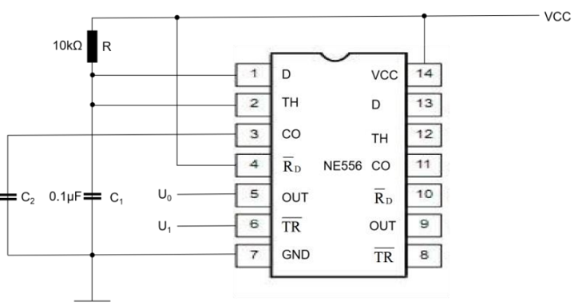
其中R=10kΩ C1=C2=0.1μF,U1是频率约为1kHZ的方波。
用双踪示波器观察OUT端U0相对于U1的波形：
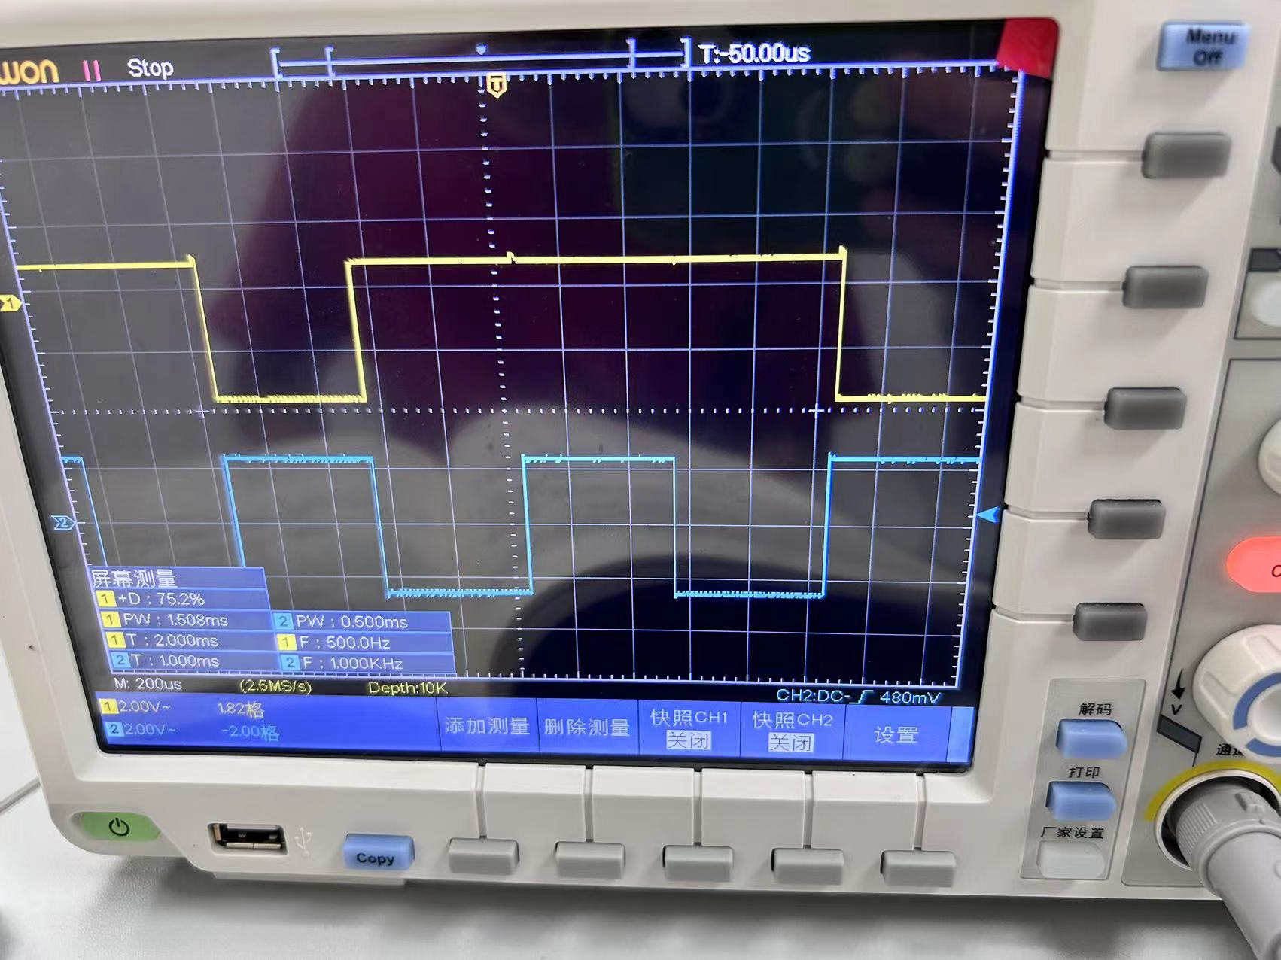
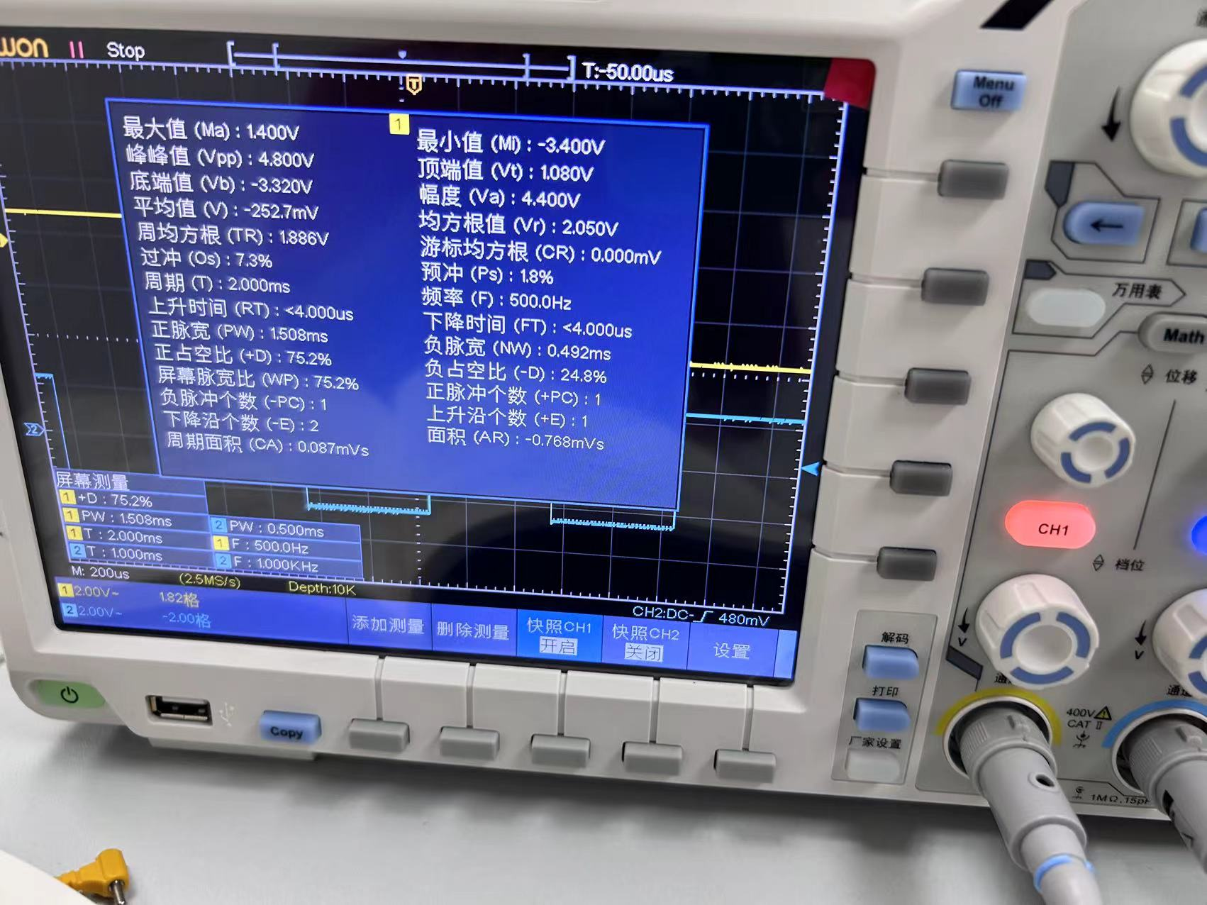
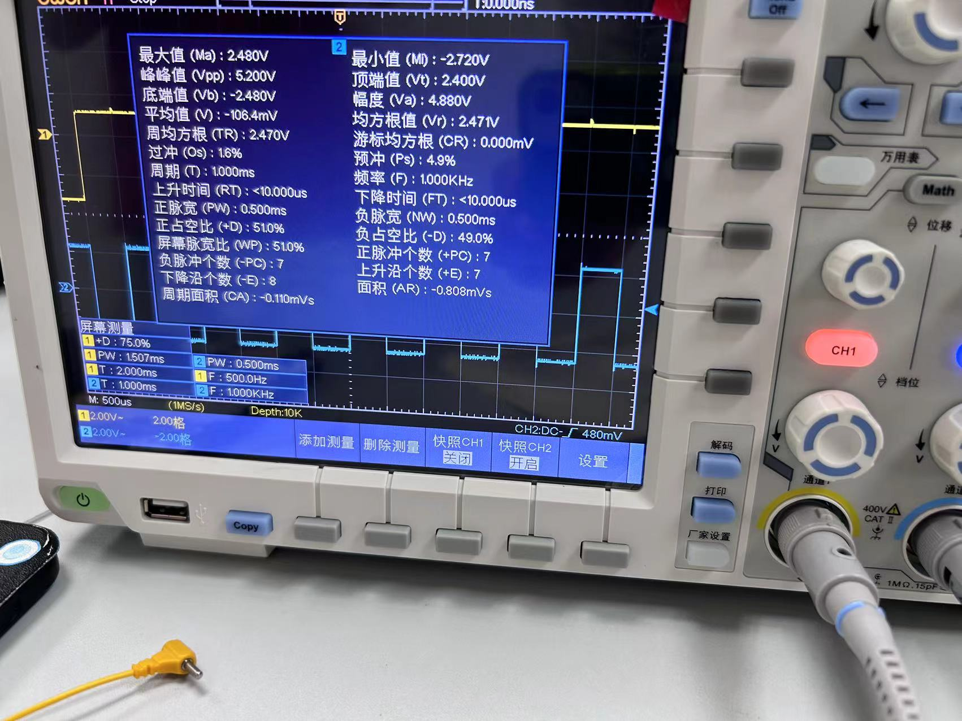
通过计算可得 Tw=RCln3=1.1

(2)调节 U1的频率，分析并记录观察到的 OUT端波形的变化：
U1=1kHz

U1=100Hz
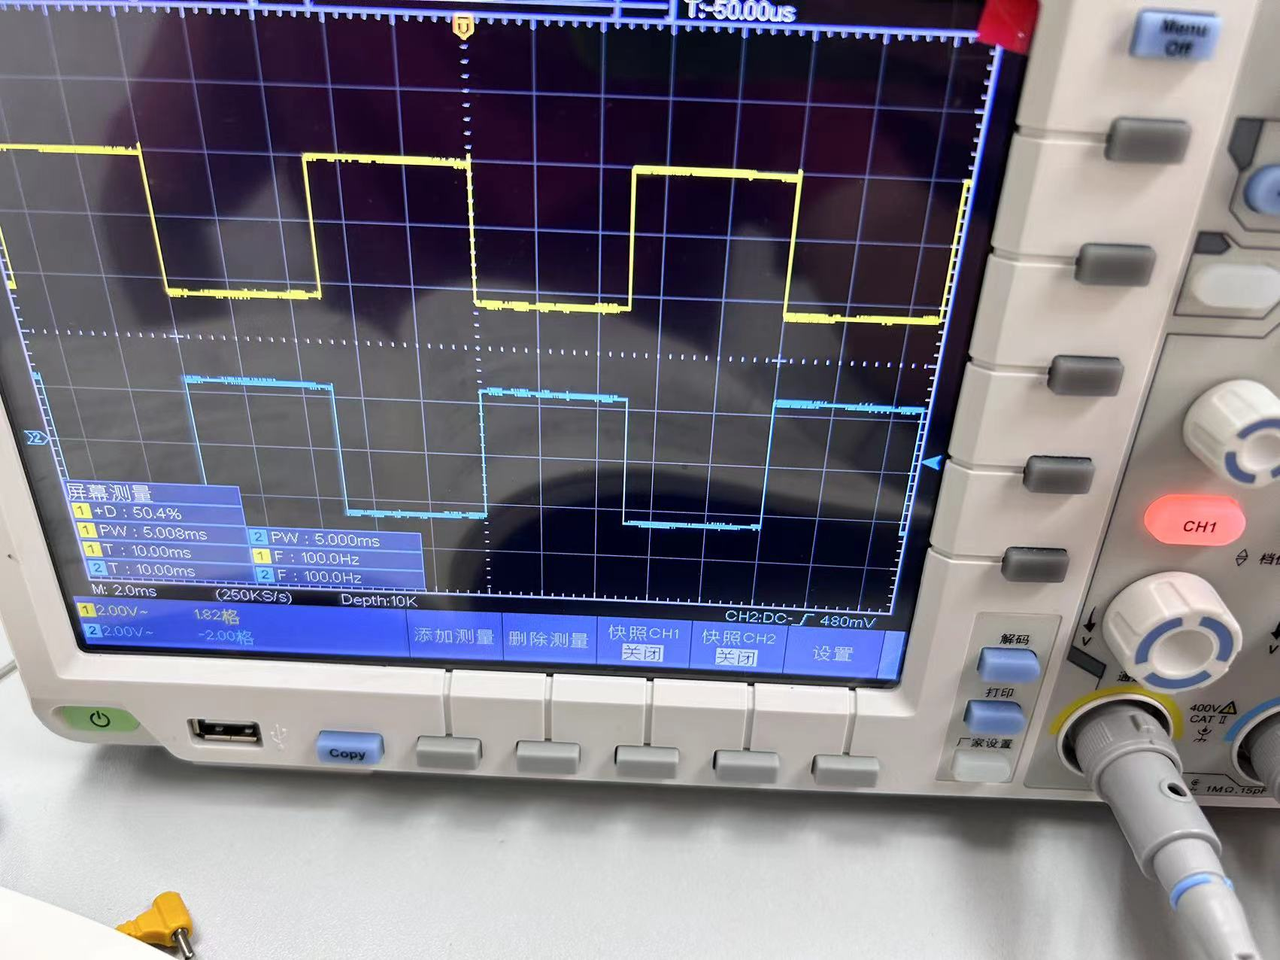
U2=10Hz
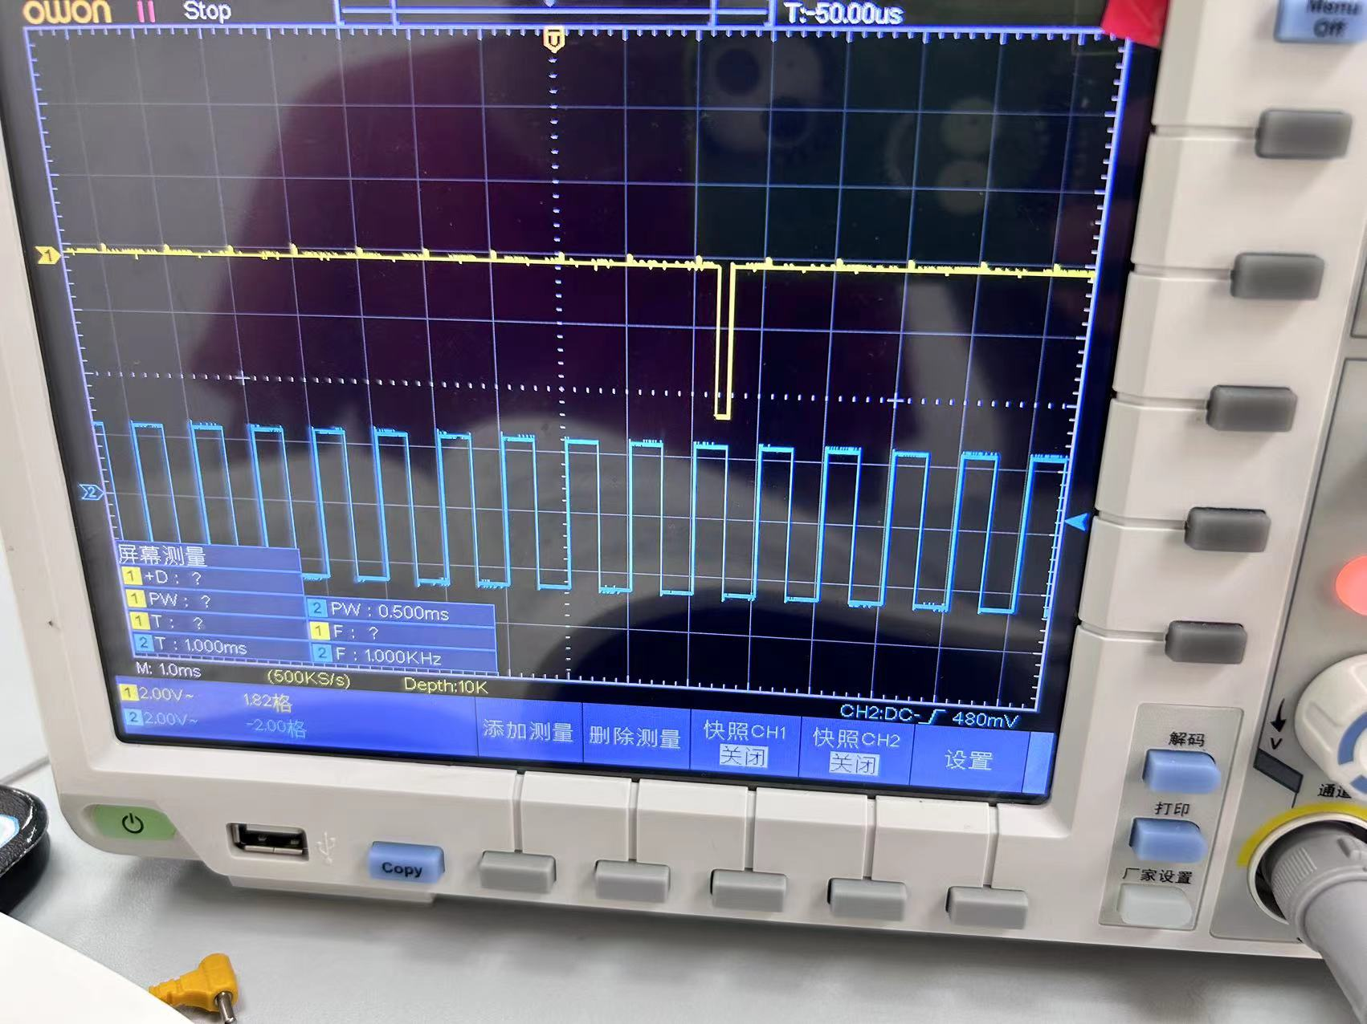

(3)若想改变TW，怎样调整电路？测出此时各有关的参数值和 Tw。(前后Tw不一致即可)
我们可以通过调节电阻R的大小和电容C2的大小来改变Tw的宽度
当电容R2=1μF时 通过计算可得Tw=RCln3=11

(4)分析以上实验结果。
通过以上实验我们可以发现暂稳态的持续时间Tw与外接电路的电阻和电容有关，我们可以通过改变外接电路的电阻和电容的数值来调节Tw。
4 实验结论：
本次实验中，我们使用555定时器构建了一个单稳态触发器，并成功观测和分析了其输出波形。
其中，单稳态触发器有一个稳态和一个暂稳态两个不同的工作状态，在外界触发脉冲作用下，能从稳态翻转到暂稳态，在暂稳态维持时间Tw以后再自动返回稳态，并在其输出端产生一个宽度为Tw的矩阵脉冲。
根据实验结果，我们发现单稳态触发器的输出波形的持续时间Tw与外接电路的电阻R和电容C密切相关。通过改变R和C的值，我们能够有效控制输出波形的宽度𝑇Tw。
此外，实验还展示了不同频率输入下的波形，验证了系统的响应和稳定性。
5 心得体会：
通过这次实验，我深刻理解了555定时器在构建单稳态触发器中的应用及其工作原理。实验不仅增强了我对电路理论的理解，也提高了我动手实践的能力。
特别是在调节不同电阻和电容时，我更加明白了电路参数对整体电路性能的影响。
此外，使用示波器观察和分析波形的经历，让我对电子测量技术有了更深的认识。
整个实验过程中，我也学会了如何通过理论计算来预测实际电路的表现，这对我的未来学习和研究将是一个宝贵的财富。

指导教师批阅意见：

成绩评定：

指导教师签字：
年 月 日
备注：

注：1、报告内的项目或内容设置，可根据实际情况加以调整和补充。
2、教师批改学生实验报告时间应在学生提交实验报告时间后10日内。

